Ravikindlustuse seaduse muutmise seaduse eelnõu seletuskiri

1. Seaduse eesmärk ja sissejuhatus

Käesoleva eelnõu eesmärk on parandada viljatusravi kättesaadavust, arvestades meditsiini arengut ning sünnitusea kasvu.

Täna on tervisekassa poolt tasutav viljatusravi kättesaadav kuni 40aastastele naistele. Eelnõuga tagatakse, et viljatusravi oleks tasuta ka vanematele kui 40aastastele naistele, juhul kui raviga on alustatud enne 40aastaseks saamist.

Arvestades meditsiini arengut ning sündide nihkumist järjest hilisemasse vanusesse, on tekkinud nii võimalus kui ka vajadus pakkuda tervisekassa poolt tasutud viljatusravi vastavalt meditsiinilisele näidustusele ka peale 40. eluaastat. Selleks, et muudatus ei soodustaks omakorda sündide edasilükkamist ja süvendaks probleeme veelgi, on seatud tervisekassa poolt tasutud viljatusravi eeltingimuseks, et ravi peab olema alustatud enne 40. eluaastat.

2. Eelnõu sisu ja võrdlev analüüs

Eelnõu paragrahviga 1 täiendatakse ravikindluse seaduse paragrahvi 29 lõiget 2⁴ ja sätestatakse, et tervisekassa võtab kehavälise viljastamise ja embrüo siirdamise tervishoiuteenuste eest tasu maksmise kohustuse üle naissoost kindlustatud isikult, kellel on meditsiiniline näidustus kehaväliseks viljastamiseks ja embrüo siirdamiseks, juhul kui viljatusravi on alustatud enne 40. eluaastat.

Täna on tervisekassa poolt tasutav viljatusravi tagatud kuni 40aastastele naistele. Muudatuse tulemusena tagatakse tervisekassa poolt tasutud viljatusravi vastavalt meditsiinilisele näidustusele ka peale naise 40. eluaastat.

Tasuta viljatusravi saamiseks on eeltingimus, et ravi peab olema alustatud enne naise 40. eluaastat. Tingimus on seatud eesmärgiga mitte soodustada sündide edasilükkamist, mis on sagenevate viljatuse probleemide üheks oluliseks põhjuseks.

Eestis on järjepidevalt kasvanud emade keskmine vanus esimese lapse sünnil. Kui veel 2000. aastal on ema vanus esiklapse sünnil keskmiselt 23,95 eluaastat, siis 2025. aastaks oli see tõusnud 29,35 eluaastale ehk 5,4 aasta võrra (vt Joonis 1).

Joonis 1. Ema keskmine vanus esimese lapse sünnil
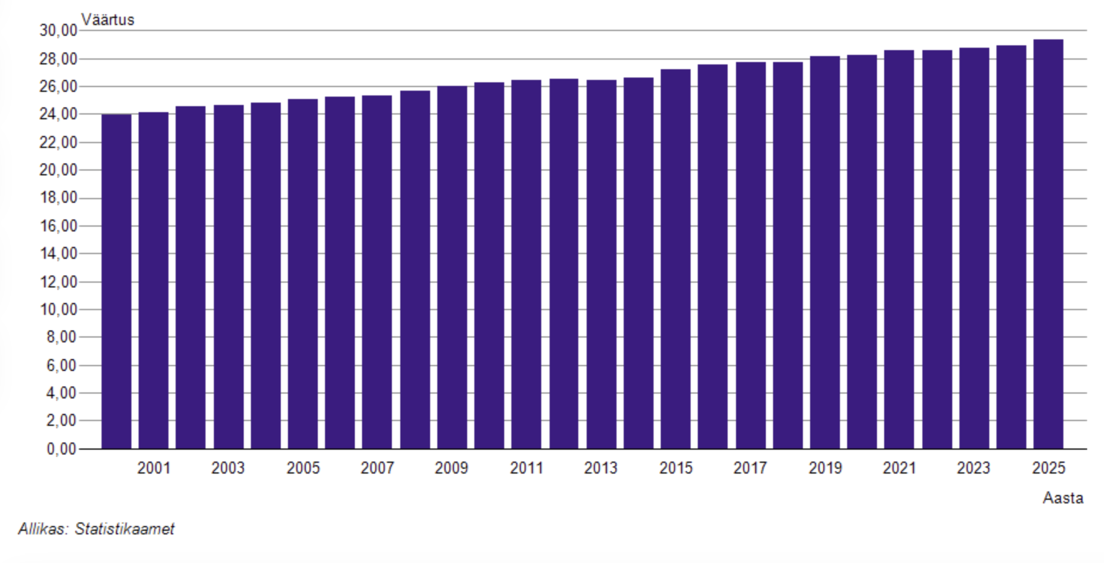

Sünnitusea tõus ei ole probleemiks ainult Eestis vaid paljudes riikides. Osades Euroopa riikides on esmasünnitaja juba keskmiselt 31aastane, mis on osutunud oluliseks takistuseks soovitud laste arvuni jõudmisel. Ka Eesti andmed näitavad, et mida hiljem sünnib naisel esimene laps, seda väiksemaks jääb keskmiselt saadud laste arv (vt Joonis 2).

Joonis 2. Esimese lapse saamise vanuse seos keskmise laste arvuga viljakusea lõpus, Eesti naiste sünnipõlvkonnad 1970–1978
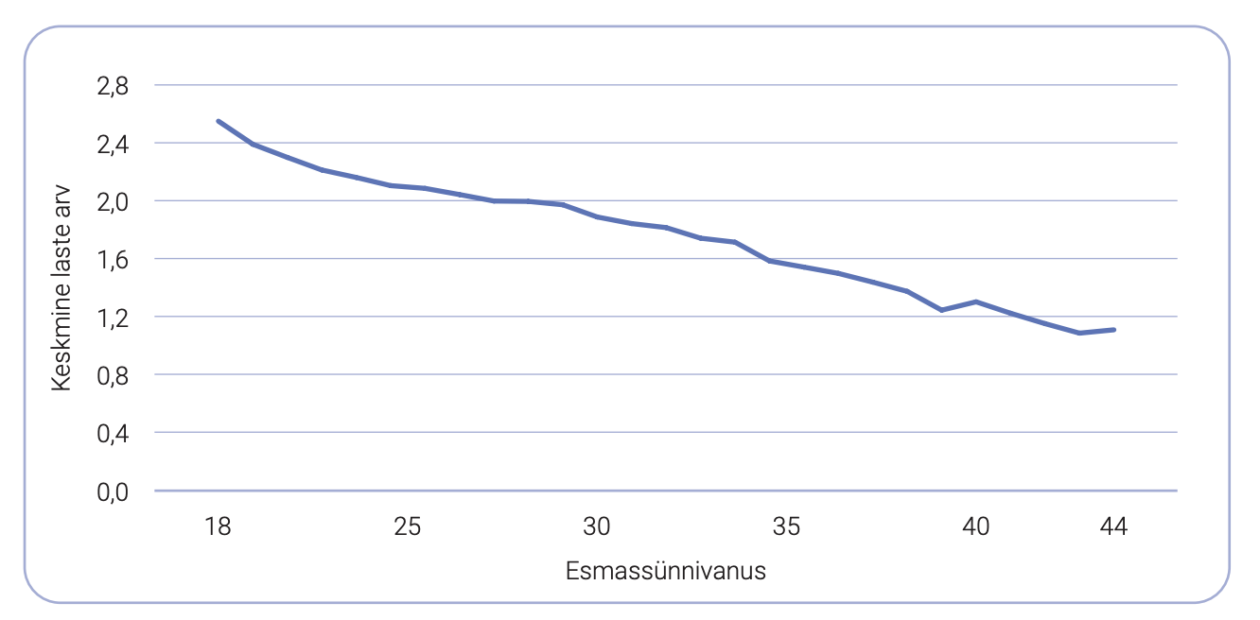
Allikas: Laste saamise ja kasvatamise toetamine: analüüs ja ettepanekud, Sotsiaalministeerium 2025

Vastavalt meditsiini valdkonna teadmusele on välja töötatud soovitused, millal tuleks laste saamisega alustada, et suure tõenäosusega jõuda soovitud laste arvuni (vt Joonis 3). Ka nendest soovitustest nähtub, et vanusel on oluline mõju tõenäosusele lapsi saada. Seega on oluline poliitikameetmete kaudu mitte soodustada täiendavalt sündide edasilükkamist vaid seda protsessi pidurdada, et kõik soovitud lapsed saaksid sündida ja sagenevad viljatusprobleemid seda ei takistaks.
Joonis 3. Lapsesaamisega alustamise vanus ja tõenäoline laste arv

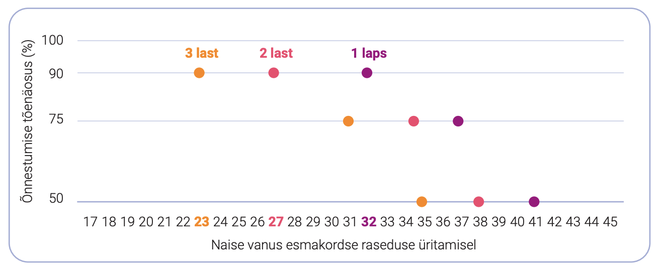
Allikas: Laste saamise ja kasvatamise toetamine: analüüs ja ettepanekud, Sotsiaalministeerium 2025

Eelnõus toodud muudatusel ei ole olulist mõju sündimusele, kuid on väga suur mõju peredele, kellel tekib võimalus jätkata viljatusravi ning saada lapsevanemaks ka peale naise 40. eluaastat.

Kuna viljatusravi tulemuslikkus sõltub olulisel määral naise vanusest, ei ole ravi tulemuslikkus siiski kunagi tagatud. Senise praktika põhjal on viljatusravi toel lapsi sündinud siiski ka peale naise 40. eluaastat, kuid seni on need pered pidanud ravi eest ise maksma. Majanduslike võimaluste piiratuse tõttu on osad pered pidanud ka ravi katkestama. Muudatus välistaks tulevikus ravi katkestamise pelgalt majanduslike piirangute tõttu ning ravi jätkamise puhul saaks lähtuda ennekõike meditsiinilisest näidustusest.

Eelnõu paragrahviga 2 sätestatakse, et muudatus jõustub 1. oktoobril 2026. aastal.

3. Eelnõu terminoloogia

Eelnõuga ei võeta kasutusele uusi termineid.

4. Seaduse mõjud

Käesolev seadus muudab meditsiinilisest näidustusest tuleneva viljatusravi kättesaadavaks ka peale naise 40. eluaastat. Tervisekassa hakkab maksma ka üle 40aastaste naiste viljatusravi eest, kui raviga on alustatud enne 40. eluaastat. Muudatus toetab võimalust saada lapsevanemaks.

5. Seaduse rakendamisega seotud eeldatavad kulud

Käesoleva seaduse rakendamisega kaasnevad riigile täiendavaid kulud, mis kaetakse tervisekassa eelarvest. Kuna sündide arv Eestis on neli aastat järjest kiiresti vähenenud, siis kulub tervisekassal laste ja nende vanemate terviseteenustele vähem raha. Eelnõuga kaasnevad kulud saab katta kulude vähenemise arvelt.

6. Seaduse kooskõla Euroopa Liidu õigusega

Käesolev eelnõu ei ole vastuolus Euroopa Liidu õigusega.
7. Rakendusaktid

Käesoleva eelnõu rakendamiseks pole vaja täiendavaid akte kehtestada.

8. Seaduse jõustumine
Käesolev seadus jõustub 1. oktoobril 2026.

Algatajad:

Lea Danilson-Järg, Aivar Kokk, Helir-Valdor Seeder, Priit Sibul

